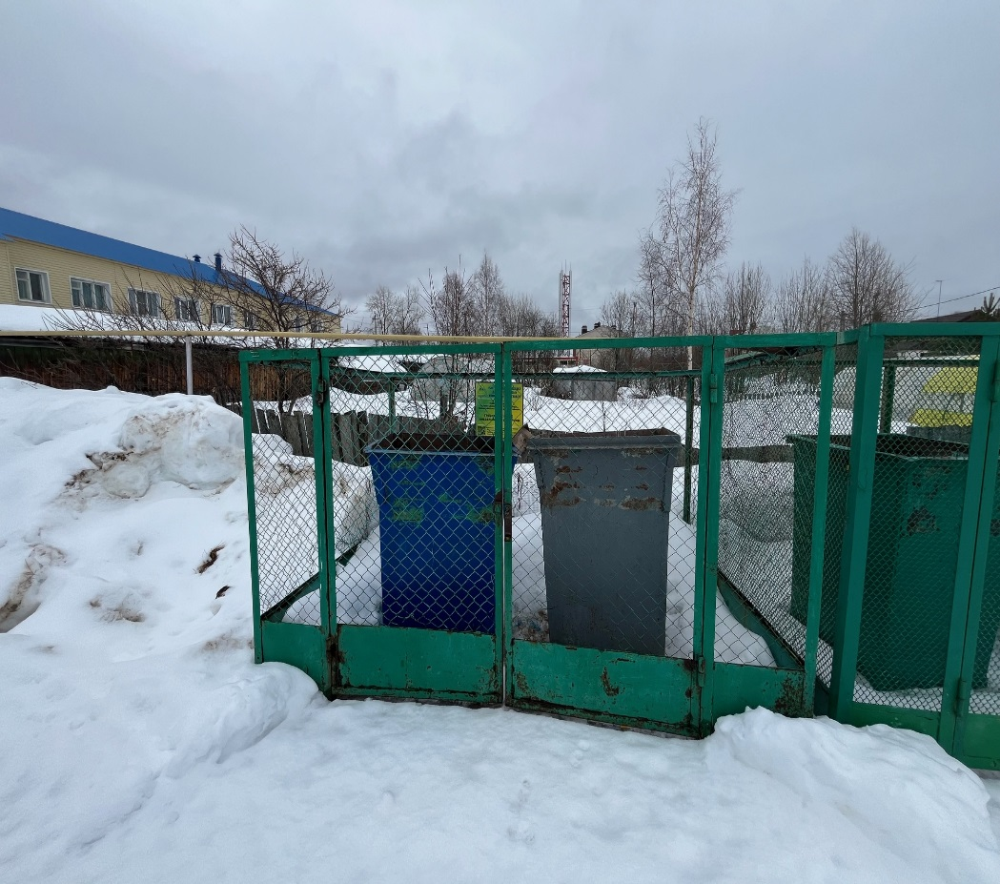 | 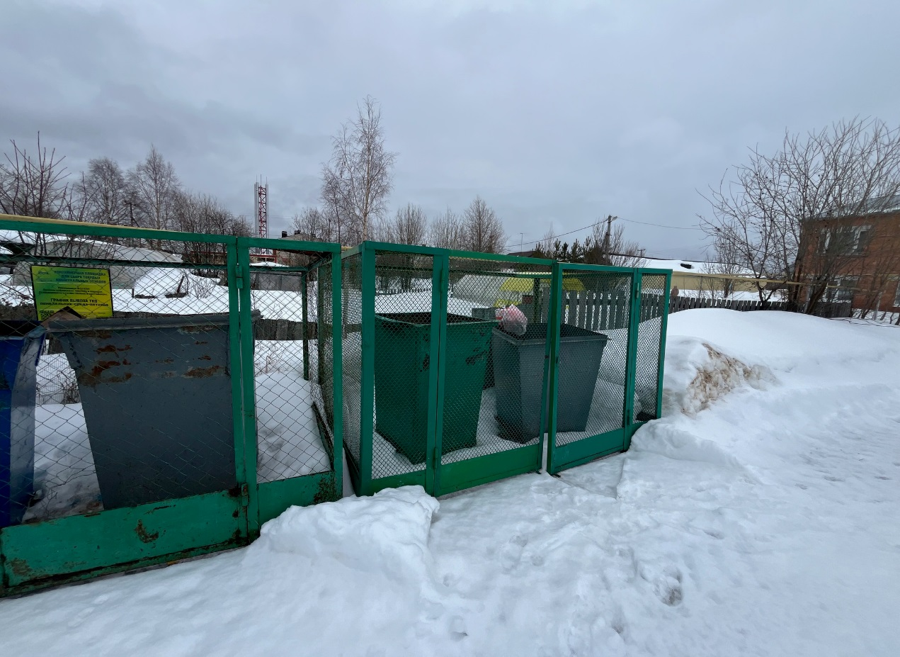
г.п. Таёжный, ул. Коммунистическая, д.8 | г. г.п. Таёжный, ул. Коммунистическая, д.8

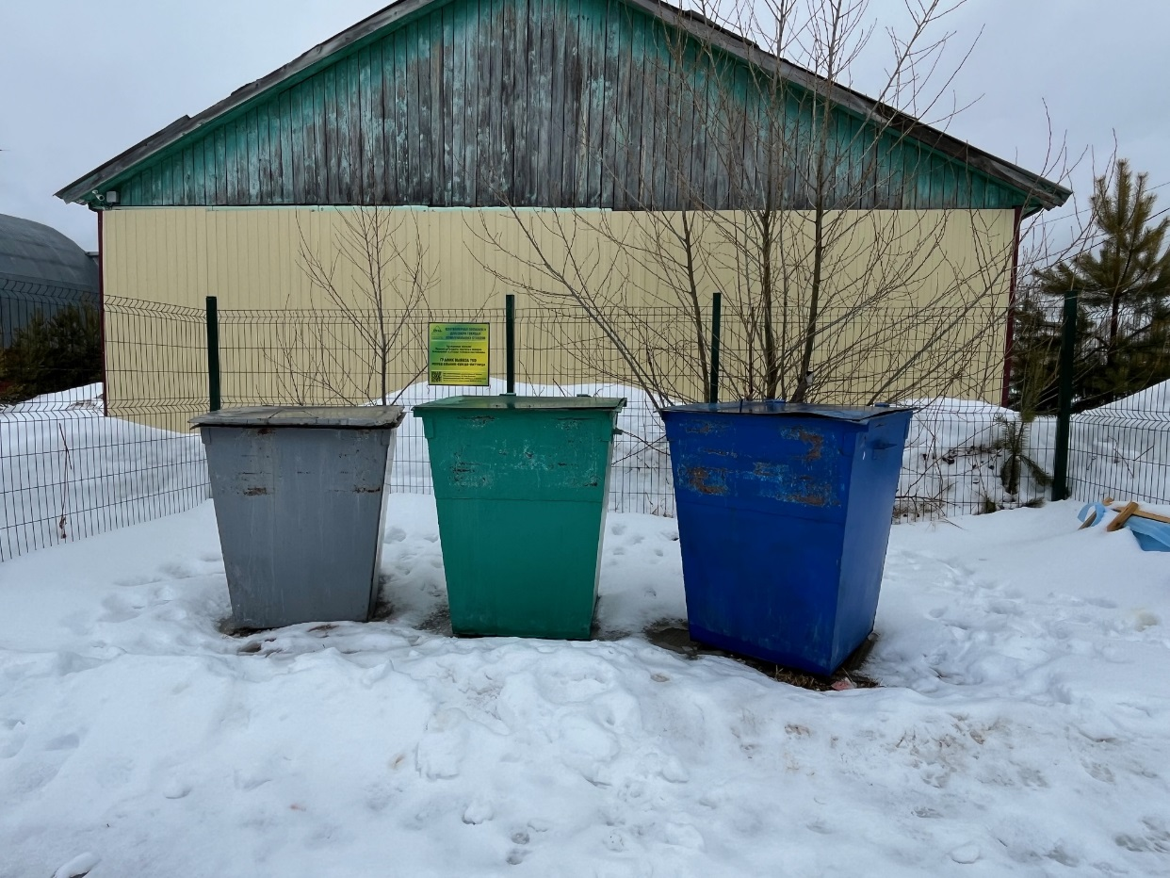 | 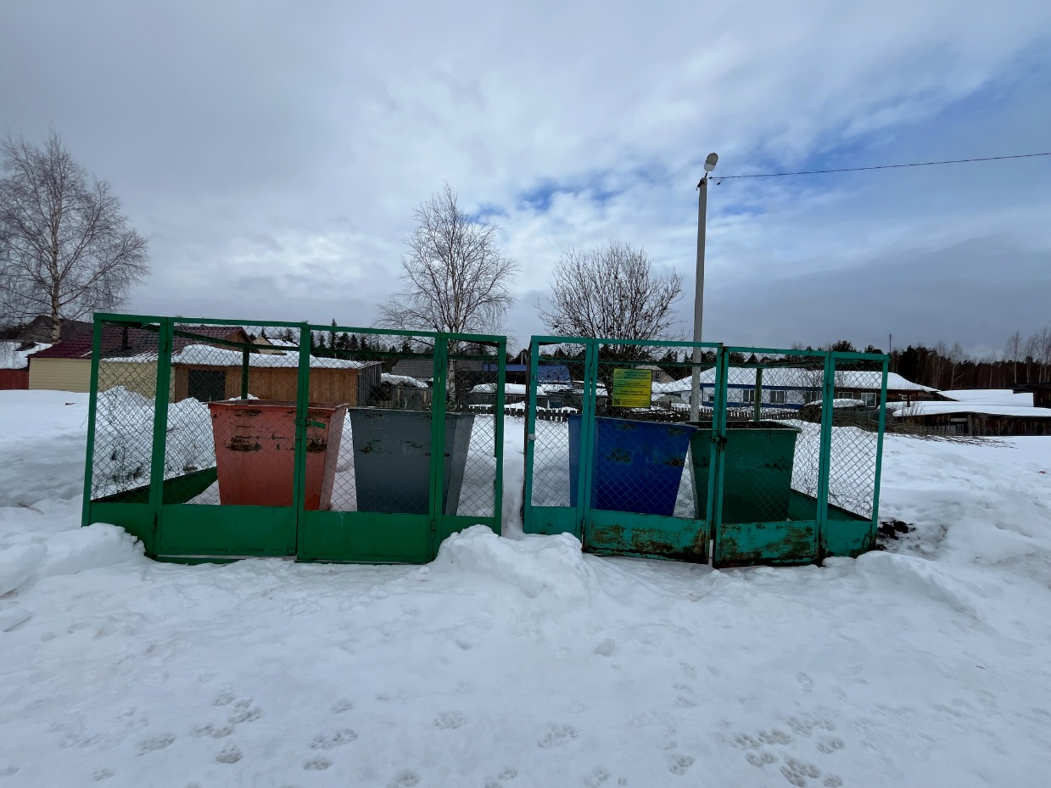
г.п. Таёжный , ул. Уральская, д.36, г.п. Таёжный ул. Уральская, д.33

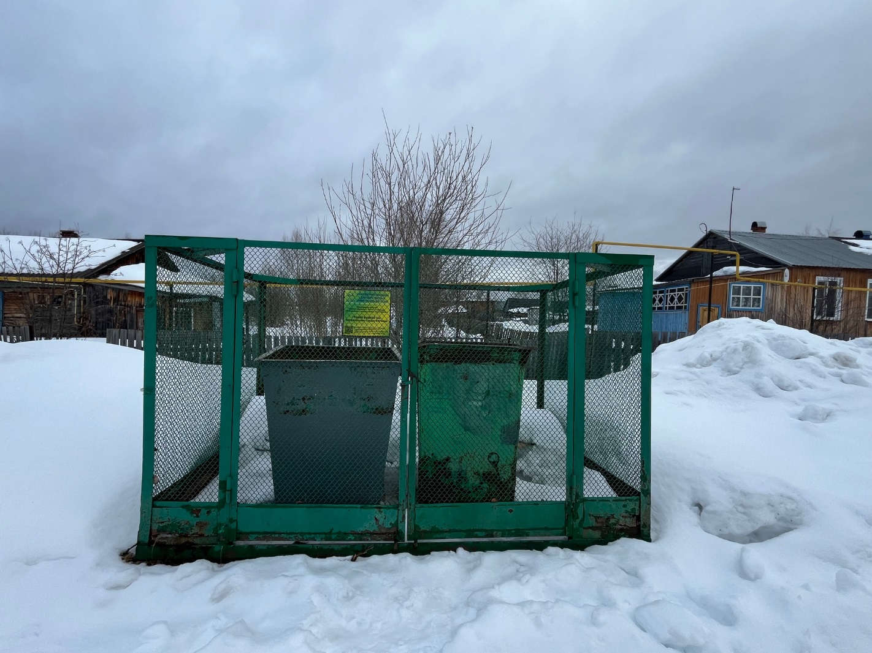 | 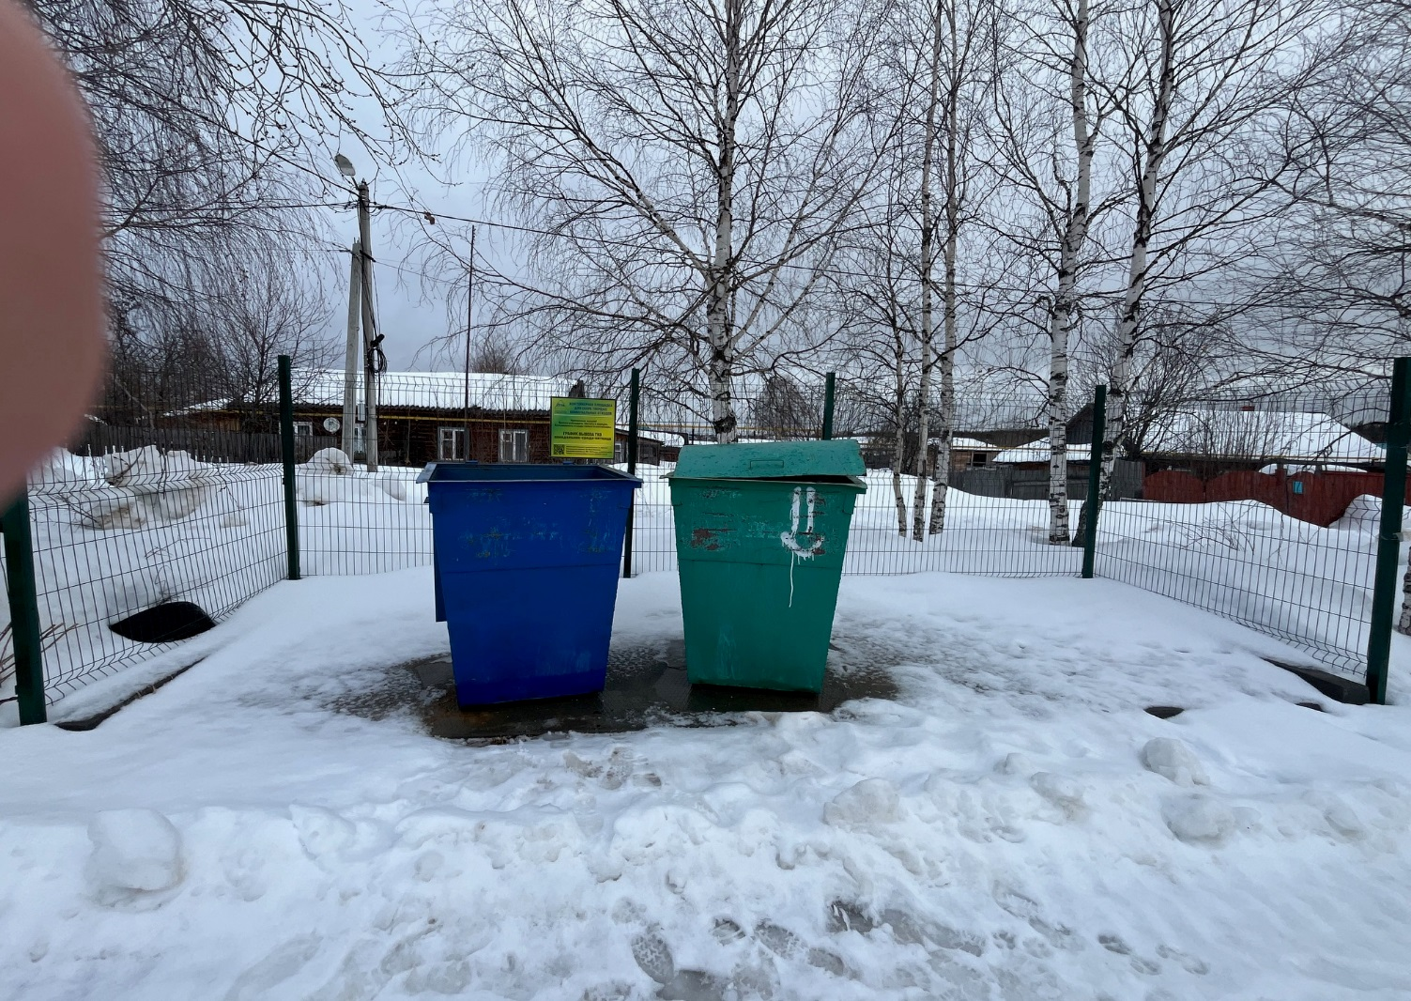
г.п. Таёжный, ул. Надежды Курченко д. 3 | г.п. Таёжный, ул. Надежды Курченко д. 12

г.п.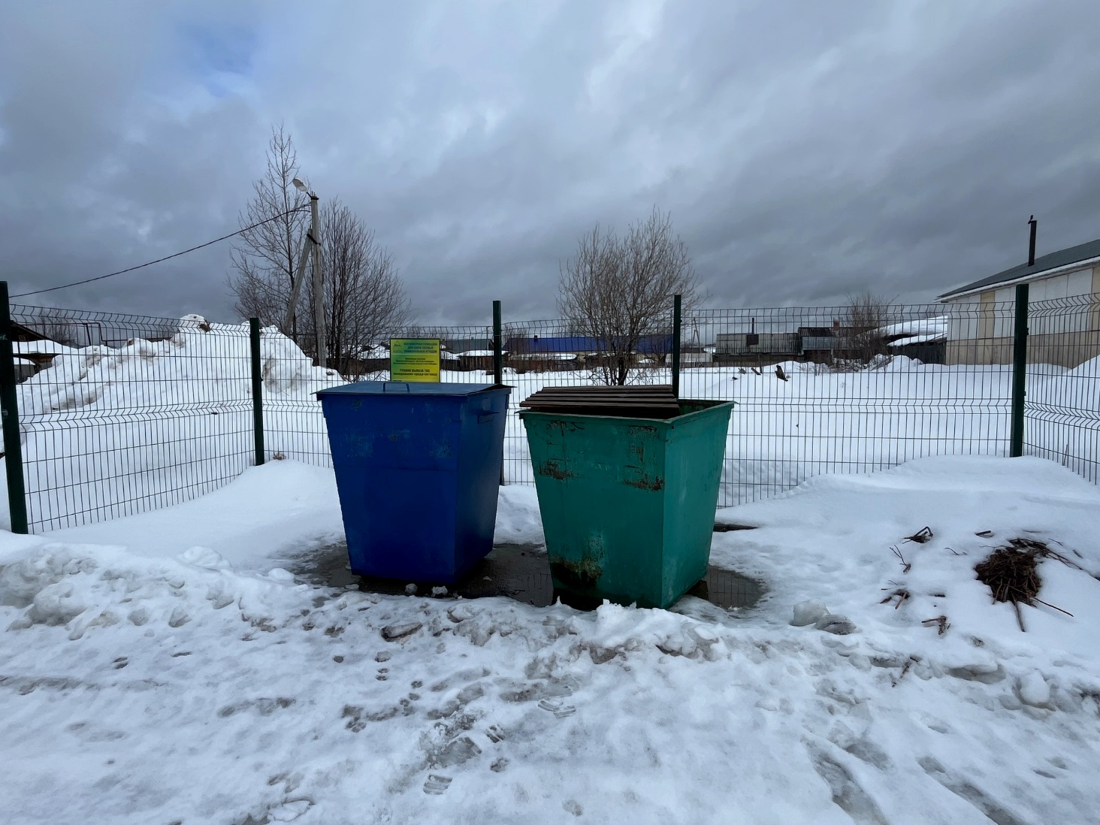 | 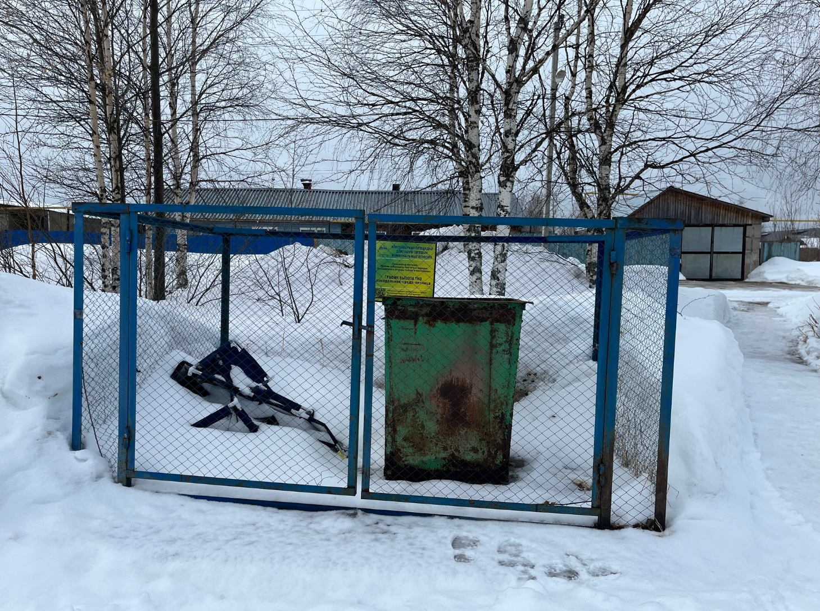
г.п. Таёжный ул. Лесозаготовителей, д.13 | г.п. Таёжный ул. Лесозаготовителей, д.3

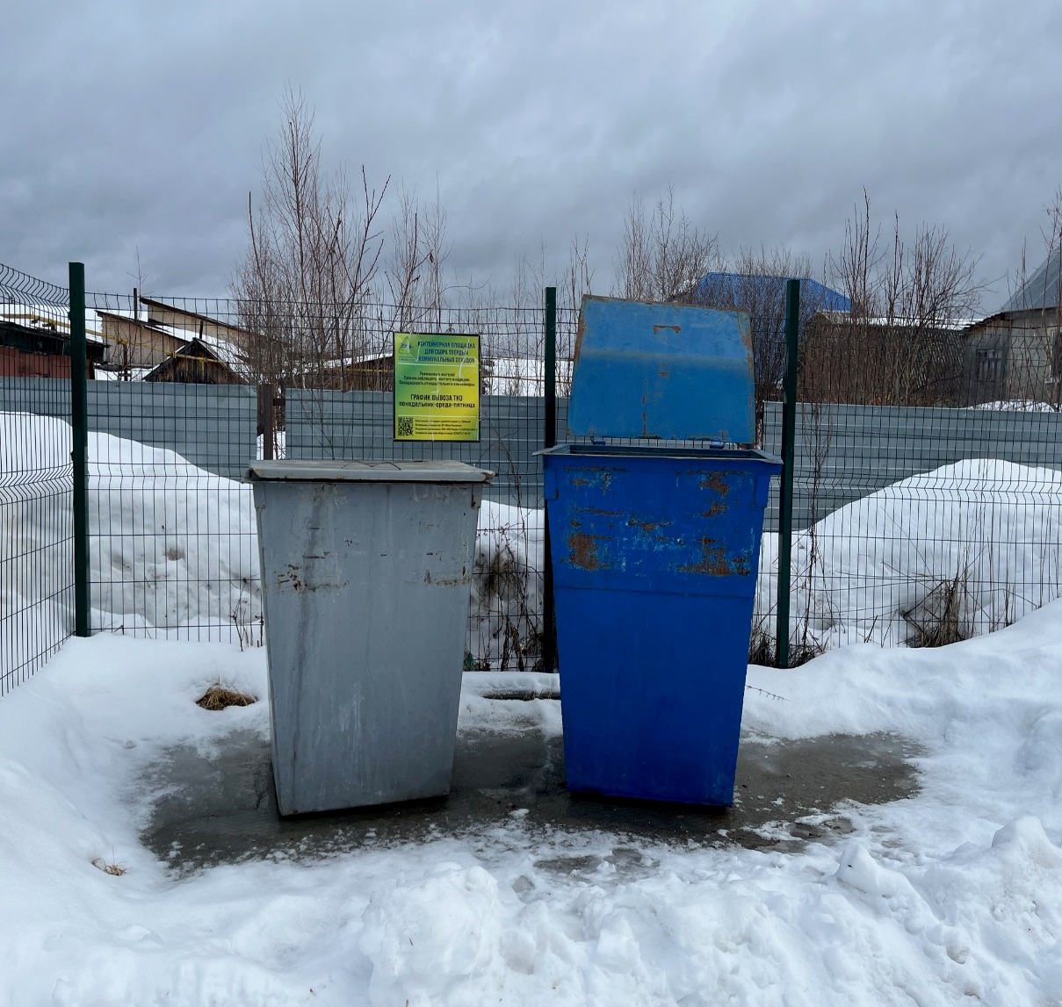 | 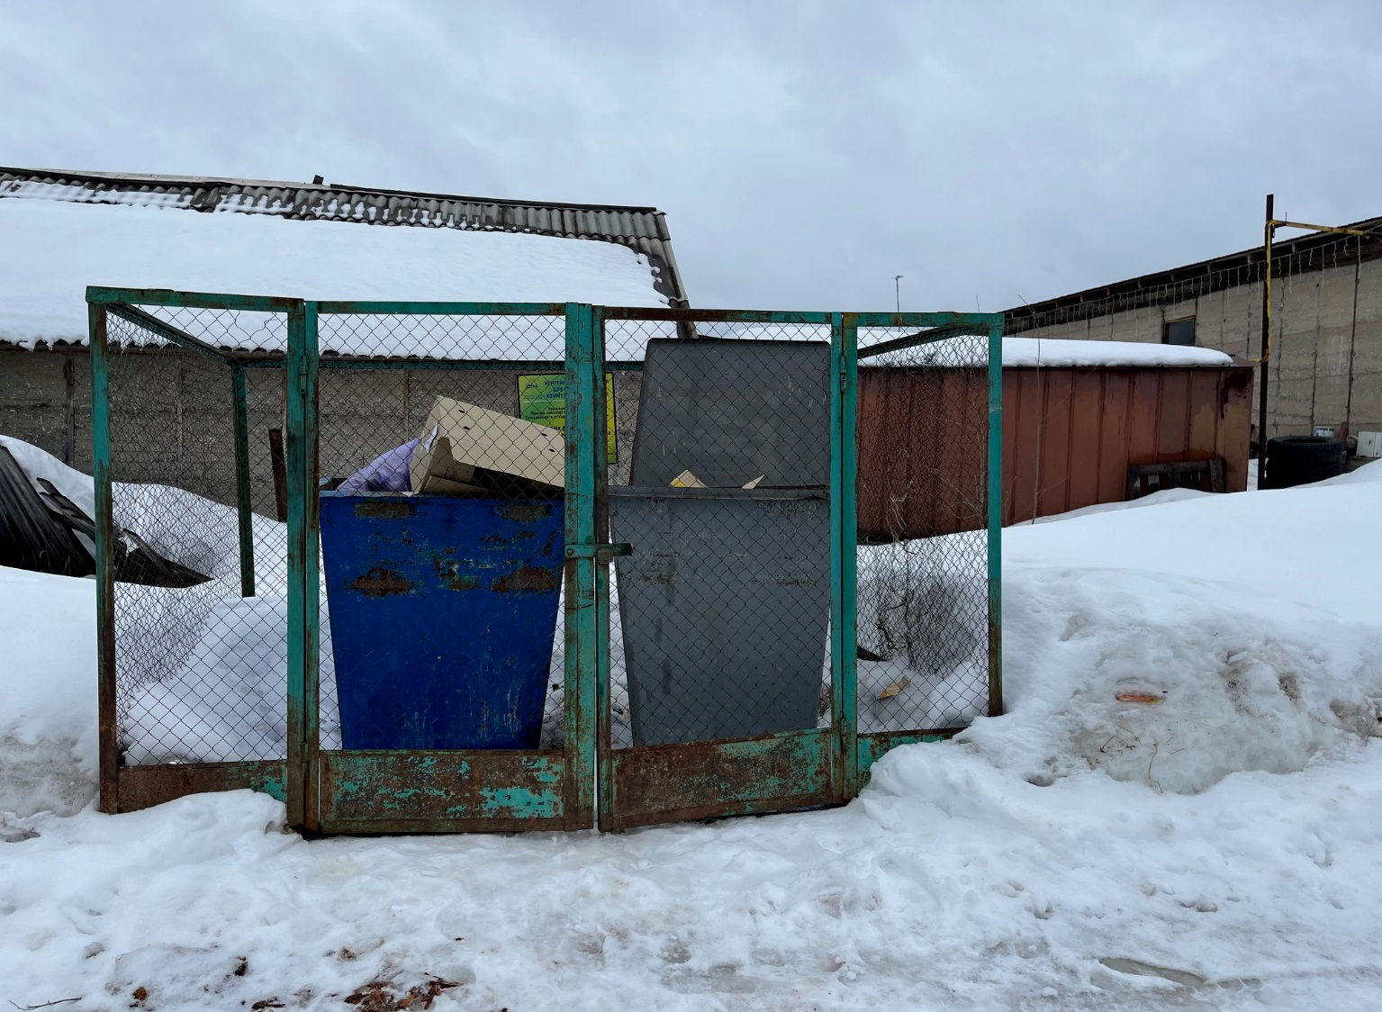
г.п. Таёжный ул. Новоселов, д.2 | г.п. Таёжный ул. Трудовая, д.6

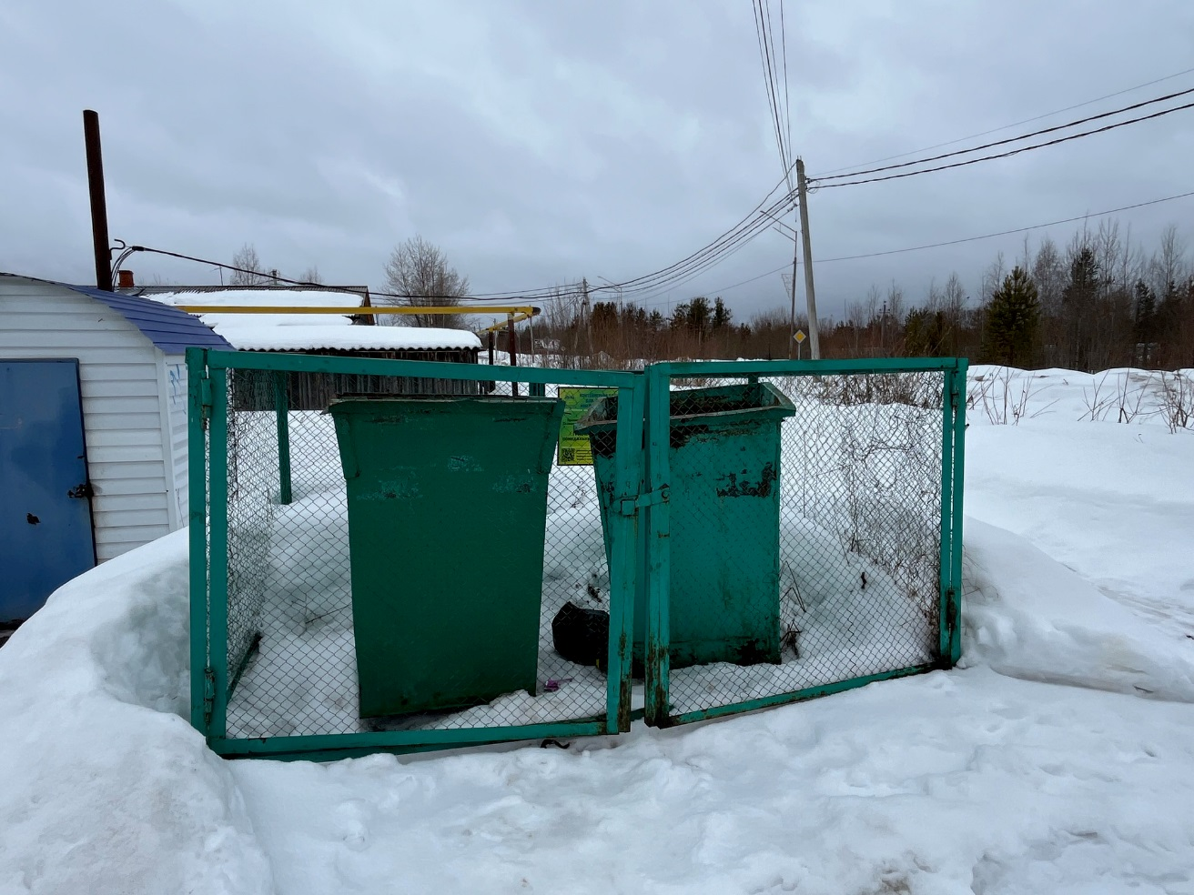
г.п. Таёжный, ул. Железнодорожная, д.6

